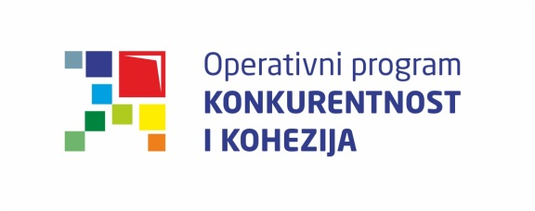
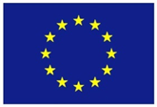
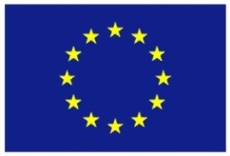

Europska unija
Zajedno do fondova EU

Upravljanje projektnim ciklusom I

6. i 7. srpnja 2015., Državna škola za javnu upravu
Lista polaznika
 | Ime i prezime | Naziv tijela/institucija:
1. | Dina Vukoša | Državni zavod za statistiku
2. | Ivana Jušić | Državni zavod za statistiku
3. | Marija Krpan | Ministarstvo turizma
4. | Ivana Palčić | Ministarstvo turizma
5. | Sandra Krivak Todorić | Ministarstvo turizma
6. | Zoran Kalinić | Agencija za regionalni razvoj Republike Hrvatske
7. | Ivana Pogačić | Agencija za regionalni razvoj Republike Hrvatske
8. | Zlatko Boni | Hrvatski zavod za zdravstveno osiguranje
9. | Dinko Perković | Hrvatska vatrogasna zajednica
10. | Irena Vrdoljak | Agencija za zaštitu okoliša
11. | Maja Šimunović | Agencija za zaštitu okoliša
12. | Martina Beuk | Agencija za zaštitu okoliša
13. | Dunja Pofuk | Agencija za zaštitu okoliša
14. | Tea Cacović | Filozofski fakultet Sveučilišta u Zagrebu
15. | Nina Jakić Manola | Ministarstvo socijalne politike i mladih
16. | Ana Matošević | Državni zavod za statistiku
17. | Danijela Aračić | Hrvatski zavod za zapošljavanje
18. | Sonja Damjanović Dešić | Hrvatski zavod za zaštitu zdravlja i sigurnost na radu
19. | Marija Batak | Hrvatski zavod za zaštitu zdravlja i sigurnost na radu
20. | Antonija Kruljac | Agencija za zaštitu okoliša
21. | Marina Mihalinac Bolanča | Hrvatski zavod za zaštitu zdravlja i sigurnost na radu
22. | Eda Puntarić | Agencija za zaštitu okoliša
23. | Nikolina Šoše | Hrvatski zavod za zaštitu zdravlja i sigurnost na radu
24. | Zlatko Šarić | Hrvatski zavod za zaštitu zdravlja i sigurnost na radu
25. | Damir Kuzmić | Agencija za regionalni razvoj Republike Hrvatske

Provedba programa izobrazbe financira se sredstvima tehničke pomoći iz Operativnog programa Konkurentnost i kohezija, iz Europskog fonda za regionalni razvoj

